《餐饮业大气污染物排放标准》

编制说明

（征求意见稿）

标准编制组

二零一七年五月

目录

1 项目背景 - 4 -

1.1 任务来源 - 4 -

1.2 主要工作过程 - 4 -

2 标准编制的必要性、总体思路和基本原则 - 5 -

2.1 标准编制的必要性 - 5 -

2.2 总体思路 - 6 -

2.3 基本原则 - 7 -

3 北京市餐饮业污染及治理现状 - 7 -

3.1 北京市餐饮业概况 - 7 -

3.2 北京市餐饮业大气污染治理现状 - 11 -

4 标准主要技术内容 - 17 -

4.1 标准名称 - 17 -

4.2 标准结构框架 - 17 -

4.3 标准适用范围 - 17 -

4.4 术语及定义 - 18 -

4.5 时段划分 - 19 -

4.6 污染物项目的选择 - 19 -

4.7 污染物排放限值的确定及制定依据 - 23 -

4.8 污染控制及管理要求 - 29 -

4.9 污染物检测要求 - 30 -

4.10 标准监督实施要求 - 31 -

5 国内外相关标准调查和研究 - 31 -

5.1 国外相关标准及政策研究 - 31 -

5.2 港澳台相关标准政策研究 - 33 -

5.3 国内相关标准政策研究 - 35 -

6 实施本标准的环境经济技术分析 - 37 -

6.1 实施本标准的经济技术分析 - 37 -

6.2 实施本标准的环境效益分析 - 38 -

# 项目背景

## 任务来源

为深入贯彻落实市委市政府加强环境建设，改善空气质量，保障民众健康的要求，适应全市经济发展和环境保护工作的需要，加强全市餐饮业大气污染物排放控制，北京市环境保护局于2013年12月下达了制定《北京市餐饮业大气污染物排放标准》的计划任务，由北京市环境保护科学研究院负责制定。

## 主要工作过程

接到北京市环保局下达的工作任务后，北京市环科院成立了标准编制组，北京市环境保护监测中心为协作单位，共同开展了标准的编制工作。标准编制组对北京市餐饮行业的现状及发展趋势，以及餐饮业大气污染物的排放状况与趋势、污染排放的相关要求和管理规定进行了系统的调研和分析，对国内外发达国家和地区的餐饮业油烟污染控制的相关法律法规及标准等进行深入的研究，组织召开了多次专家研讨会对制定的方案进行研讨，在此基础上形成了《标准征求意见稿》（草案）。

具体工作过程包括：

（1）资料调研——包括国内外对餐饮企业的油烟污染控制的相关法律法规及排放标准、污染控制技术、北京市餐饮行业的现状和发展以及环境管理部门管理要求的调研；

（2）现场调研——开展了北京市西城区、宣武区、东城区、丰台区、通州区、海淀区、昌平区等的餐饮企业的现场调研，了解了餐饮企业的基本操作过程、大气污染状况以及对油烟的控制和管理水平；同时对油烟净化设备生产企业进行调研，初步掌握了不同油烟净化技术的优劣势，不同油烟净化设备生产企业的技术水平及生产能力。

（3）开展典型企业排放监测——为了解北京市餐饮行业大气污染物的排放现状，选择了20家有代表性餐饮企业开展现场采样监测工作，并对某些餐饮企业进行了多次采样监测，监测项目包括餐饮企业排放口处国标法油烟浓度，光散射法油烟颗粒物浓度，固定源气象色谱法非甲烷总烃浓度，TO-18方法采样GC-MS法测VOCs组分，TO-11方法测醛酮类组分及浓度。

（4）形成《标准》（草案）——综合分析上述资料，结合北京市实际情况，并组织标准编制单位召开多次研讨会，对《标准》框架及标准内容进行讨论，在此基础上形成了标准草案（讨论稿）及其编制说明。

（5）形成《标准》（征求意见稿）——编制组对标准草案征求了相关管理部门及部分企业的意见，经反复修改后形成《标准》（征求意见稿）及其编制说明。

（6）征求意见后，根据部分专家和管理部门意见，研究建立以重量法为基础的油烟颗粒物的检测方法，开展重量法油烟颗粒物与国标法油烟测试方法的实际比对测试工作，对VOCs的实际排放情况进行补充测试。

（7）根据实际比对测试结果分析，对《标准》（征求意见稿）关于油烟颗粒物的检测方法和限值进行了修订，形成了第二稿，之后召开专家讨论会，在听取相关领导和部分专家意见和建议的基础上，明确了几个关键问题，如效率指标的取舍，指标设置及检测方法的可行性确定等，对《标准》（征求意见稿）进行修订完善，形成了《标准》（征求意见稿）第三稿。

# 标准编制的必要性、总体思路和基本原则

## 标准编制的必要性

（1）制定餐饮业大气污染物排放标准是应对大气复合型污染控制，促进大气环境质量改善的需要。

目前，北京市大气污染日益呈现复合型的特点，主要表现在能见度低（PM2.5浓度高）、大气氧化性强（意味着形成光化学烟雾危险性增强）。如何有效控制大气复合型污染，已成为北京市各级环境管理部门面临的重点任务之一。

研究表明，餐饮源对大气复合型污染的贡献是多方面的，首先它是PM2.5的直接排放源，其次烹饪会产生多种挥发性有机物，可以与环境中的氮氧化物发生反应，增强大气的氧化性，加速二次颗粒物的形成。此外，随着北京市清洁能源替换、工业大气污染治理、机动车污染控制力度的逐年加强，与居民生活息息相关的餐饮业VOCs和PM2.5排放量所占的权重还有可能进一步提高。由此可见，伴随着饮食业的迅猛发展，餐饮污染源势必成为制约北京市大气环境质量改善的主要障碍之一，必须采取有效措施控制餐饮油烟颗粒物及VOCs的污染。

（2）制定餐饮业大气污染物排放标准，增加VOCs的排放限值，是提高北京市餐饮污染源管理水平的需要。

餐饮业大气污染的治理和监管一直是北京市大气环境管理中的薄弱环节，主要原因在于环境管理部门尚未针对餐饮企业排放的颗粒物和VOCs建立排放标准及其相应的监测制度，导致环境监管部门在对餐饮企业实施监管时缺乏依据和手段。因此，能否依据餐饮污染源污染物排放特征，有针对性地建立较为完善的、可操作性强的大气污染物排放标准，将是提高我市餐饮污染源管理水平，解决城市群区域餐饮业污染问题的关键。

（3）是完善环境标准体系，提升行业污染控制管理水平的需要。

为了强化餐饮污染源的控制，2001年国家先后颁布实施了《饮食业油烟排放标准（试行）》和《饮食业油烟净化设备技术方法及检测技术规范（试行）》。分别对餐饮污染源排放的油烟浓度和所采用油烟净化设施的技术要求进行了规定。但这些标准主要是应对餐饮企业排放的油雾，排放限值要求不够严格，监测手段可操作性差，并且未针对餐饮污染源排放的挥发性有机物提出相应的控制要求。

北京作为国家首都，在环境保护方面应当走在全国的前列。因此，针对目前国家标准在实施过程中的一系列问题，制定适合北京市餐饮业污染控制条件的餐饮业大气污染物排放标准，不仅可以促进餐饮业污染治理技术的发展，而且可以可带动全国餐饮行业环保技术上一个新台阶。

综上所述，制定北京市《餐饮业大气污染物排放标准》，既可填补北京市在该领域环保标准的空白，方便环境管理部门开展工作，又可根据环境技术发展状况，采取有效手段削减VOCs排放，缓解北京市的环境压力，在当前紧迫环境形势下是非常必要的。

## 总体思路

（1）加强对北京市餐饮业大气污染物排放的控制，在控制国标规定的油烟的基础上，增加对颗粒物和VOCs的排放控制，最大限度地降低餐饮业颗粒物和VOCs的排放量。

（2）通过新标准的实施，引导餐饮企业积极治理餐饮业产生的颗粒物和VOCs，引导油烟净化行业由传统的油烟净化向颗粒物和VOCs协同去除的方向发展。

## 基本原则

（1）科学性和可行性兼顾的原则

标准制定过程中，体现了科学性、可行性兼顾的原则：在充分调研和参考借鉴国外相关大气污染物排放标准和先进的污染物控制技术的基础上，结合北京市环境空气质量要求和总量控制的具体要求，提出科学的大气污染物排放限值。考虑到新旧污染源的实际情况，分别制定现有和新建污染源排放限值，为现有污染源留有一定的改造时间，对新污染源则限值从严，体现了标准的可行性原则。

（2）先进性和前瞻性兼顾的原则

考虑到北京作为首都的特殊身份，应在全国起到表率和示范的作用，在充分调研现有控制技术的基础上大胆预测未来污染物控制技术发展水平，在标准制定过程中，设置较为严格的排放限值，并增加了VOCs的排放限值，充分体现标准的先进性和前瞻性的原则。

# 北京市餐饮业污染及治理现状

## 北京市餐饮业概况

### 北京市餐饮业的发展趋势

近年来，随着我国社会经济的快速发展以及居民生活水平的提高，餐饮业得到蓬勃发展。由北京市统计年鉴显示，食用植物油销售量由2005年的160.3万吨增长到2015年的376.8万吨，增长了235%以上。限额以上餐饮业的销售额从04年的82.3亿元飙升到2012年的547亿元，增长了6.6倍。限额以上餐饮业的销售额增长情况如图3-1所示。由表可见，从2004年到2012年，餐饮企业销售量迅速增长。2012年以后，由于餐饮业类型和组成结构的调整，餐饮业的销售额平稳中略有下降。总体而言，随着城市的不断发展，餐饮服务业保持稳定发展态势。



图3-1 2004-2012住宿餐饮业的企业数量和资产变化趋势图

### 北京市餐饮行业特征 餐饮业态

（1）餐饮业的定义及分类

《北京市餐饮服务许可管理办法》文中将餐饮业类别分为：（1）特大型餐馆；（2）大型餐馆；（3）中型餐馆；（4）小型餐馆；（5）快餐店；（6）小吃店（7）饮品店、饮品店（甜品站）；（8）食堂；（9）集体用餐配送单位；（10）中央厨房；（11）夜市餐饮服务；（12）乡村民俗旅游户。

各类型餐饮服务单位的具体含义指：餐馆（含酒家、酒楼、酒店、饭庄等），是指以饭菜（包括中餐、西餐、日餐、韩餐等）为主要经营项目的单位，包括火锅店、烧烤店等。（一）特大型餐馆：是指经营场所使用面积在3000㎡以上（不含3000㎡），或者就餐座位数在1000座以上（不含1000座）的餐馆。（二）大型餐馆：是指经营场所使用面积在500～3000㎡（不含500㎡，含3000㎡），或者就餐座位数在250～1000座（不含250座，含1000座）的餐馆。（三）中型餐馆：是指经营场所使用面积在150～500㎡（不含150㎡，含500㎡），或者就餐座位数在75～250座（不含75座，含250座）的餐馆。（四）小型餐馆：是指经营场所使用面积在150㎡以下（含150㎡），或者就餐座位数在75人以下（含75座）以下的餐馆。如面积与就餐座位数分属两类的，餐馆类别以其中规模较大者计。

快餐店，是指以集中加工配送、当场分餐食用并快速提供就餐服务为主要加工供应形式的单位。

小吃店，是指以点心、小吃为主要经营项目的单位。

饮品店，是指以供应酒类、咖啡、茶水或者饮料为主的单位。

食堂，是指设于机关、学校、企事业单位、工地等地点（场所），供内部职工、学生等就餐的单位。

集体用餐配送单位，指根据集体服务对象订购要求，集中加工、分送食品但不提供就餐场所的餐饮服务提供者。

中央厨房，指由餐饮连锁企业建立的，具有独立场所及设备设施，集中完成食品成品或半成品加工制作，并直接配送给本餐饮连锁企业所属餐饮服务提供者的单位。

夜市餐饮服务，指举办者经所在地区县人民政府及其有关部门批准，在其指定区域内，在夜间时段仅集中经营餐饮服务的行为，但不含依托门店经营餐饮服务的行为。

乡村民俗旅游户，指经市或区、县旅游委评定，以乡村自然人文旅游资源为依托，以田园风光和农家生活方式为特色，提供餐饮服务的农户，并具有以下特征：（一）以家庭为单位、以家庭成员为主要从业人员；（二）餐饮服务经营使用面积不超过150平方米。

因此本标准将餐饮业定义为在一定场所，利用餐饮设施对食物进行现场烹饪、调制加工，为社会生活提供饮食服务的生产经营性服务行业。餐饮服务单位主要类型包括独立经营的餐饮服务机构，宾馆、酒店、度假村等场所内经营性餐饮部门，企事业单位的食堂、餐厅等饮食服务机构，中央厨房等集体用餐加工服务机构。包含了北京市餐饮服务许可管理办法包含的类型。

（2）北京市餐饮企业分布特征

根据2014年北京市食品药品监督管理局统计显示，北京市具有餐饮服务许可的餐饮企业总数为64010，其中中型、小型和小吃店就占了餐饮企业总数的52%，另外食堂占比也很大达到21.08%，可见北京市餐饮行业以中小型餐馆和食堂为主。北京市不同业态餐饮企业的分布情况如图3-3所示。

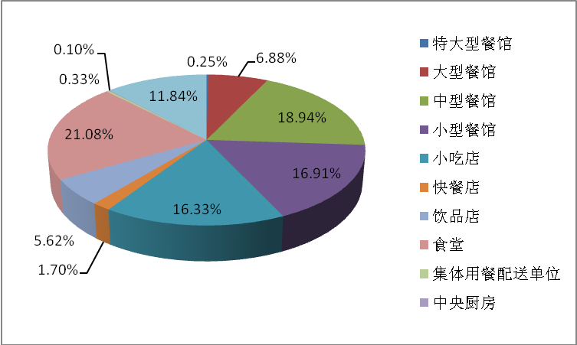

图3-2 北京市不同业态餐饮企业分布图

北京市各区县不同业态的餐饮企业分布情况如图3-3所示。其中朝阳区、海淀区和昌平区的餐饮企业数量排前三名，分别占比16.58%、11.86%和8.45%；面积小的中心城区西城和东城的餐饮企业数量也不少，占比7.03%和7.21%。

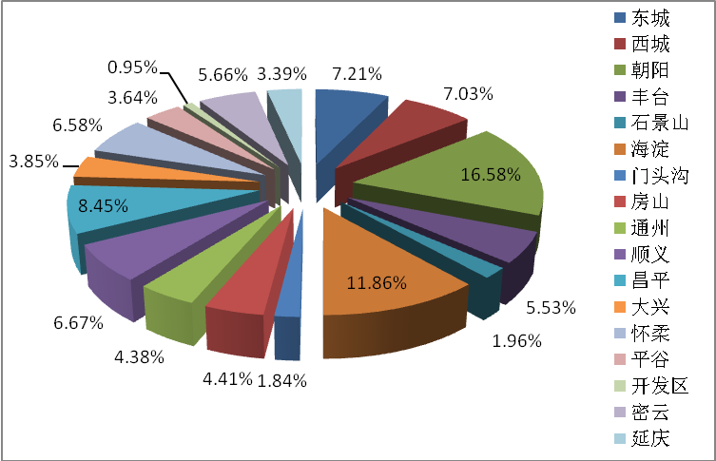

图3-3 北京市不同区县餐饮企业分布情况

此外，北京市餐饮企业的分布很不均匀，全市餐饮企业的平均密度为3.9家/km2，而密度最高的东城区为110.6家/km2，是平均密度的28倍，其次是西城区餐饮企业密度为89.2家/km2 。其他城四区朝阳、海淀、石景山和丰台，餐饮企业密度分别为23.33家/km2、17.64家/km2、14.86家/km2和11.56家/km2，远郊区县的密度都小于5家/km2。各区县餐饮业分布密度如图3-4所示。

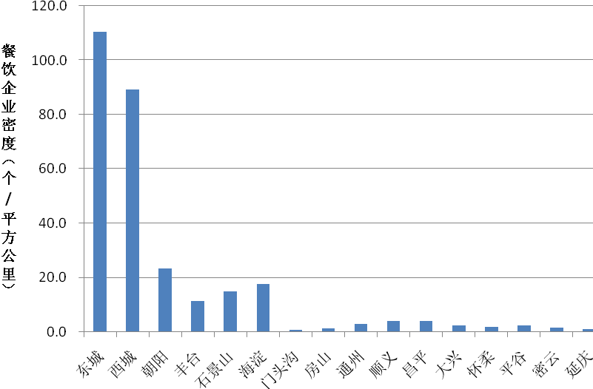

图3-4 各区县餐饮企业密度图

## 北京市餐饮业大气污染治理现状

### 餐饮业大气污染引发的主要环境问题

餐饮业大气污染物以油烟气的形式排入环境，它是食材、食用油和调料在烹饪、加工过程中排放出来的油脂、有机质及其加热分解或裂解产物组成的气、固、液三相混合物。油烟对环境的污染，主要表现为黏性较强的挥发性油类物质，经较长时间后会粘结在墙壁、各种器壁表面，并发出霉味，使器壁表面发黑、清洗极为困难，既破坏环境卫生，又影响城市景观。另外，油烟为气溶胶，其中的液态颗粒物在排气筒及出口处遇冷凝聚，形成粘稠的油滴，油滴又与环境中的泥沙、尘土混合形成难以消除的油渍，附着在排气筒内壁和管道接口外壁以及周围的建筑物体上，天长日久成为火灾隐患。

饮食业油烟是大气中挥发性有机物(VOCs)和PM2.5(颗粒小于2.5μm的可吸入颗粒物)的主要来源之一。首先油烟是PM2.5的直接排放源，同时油烟中的一些挥发性有机物与大气中的二氧化氮发生光化学反应，形成更复杂、更有害的光化学烟雾，同时增强了大气的氧化性，加速了二次颗粒物的形成，使环境大气受到越来越严重的污染。此外，厨房油烟一经排出，极易与室外空气中的悬浮颗粒及其它有害气体结合，在太阳紫外线照射下，迅速、持续地发生化学反应，随风飘散，有的被人们呼吸所吸收，有的吸附在建筑物表面上，大部分则悬浮在空气中，使城市大气中油烟气凝聚物增多，大气质量不断下降。此外餐饮油烟含有强致癌物，会对人体的健康造成直接的威胁。

### 餐饮业油烟控制技术分析

#### 常见油烟净化技术

目前国内关于油烟净化的研究与应用都集中在物理方法领域，主要是针对国家排放标准中油雾的净化而展开，主要净化技术有运水烟罩、湿式喷淋、金属丝网过滤、活性炭吸附、静电净化等。

市场上流行的油烟净化设备大致分为机械式、湿式、静电式和复合式，基本可以满足中国当前排放标准的要求。但是，由于物理方法自身的局限性，以上设备与技术对油烟中VOCs的净化无能为力。常用油烟净化设备的性能如表3-1所示。

表3-1 常用油烟净化设备性能比较

|  |  |  |  |  |
| --- | --- | --- | --- | --- |
| **设备类型** | **油烟净化效率（%）** | **本体阻力（Pa）** | **设备保养要求** | **单位处理风量本体投资（万元/处理2000m3风量）** |
| 机械式 | 60～65 | 100～500 | 麻烦（每月清洗一次） | 0.1～0.15 |
| 过滤式 | 60～75 | 300～500 | 麻烦（3、4个月更换一次滤料） | 0.2～0.3 |
| 湿式 | 75～85 | 200～300 | 无要求 | 0.3～0.4 |
| 静电式 | 80～90 | 100～150 | 一般（每半年清洗一次电极） | 0.25～0.5 |
| 复合式 | 85～95 | 150～500 | 一般（每半年清洗一次电极或滤料） | 0.4～0.6 |

注：本体阻力仅指油烟净化器本身阻力，不包括排烟气道压降，本体投资不含风机及其他配件。

（1）静电油烟净化技术

该技术原理与静电除尘器原理相同，利用电场力去除油烟中颗粒物和挥发性有机物。其基本过程包括气体分子电离、油雾粒子荷电、荷电粒子在电场力作用下向极板运动并最终到达极板从而达到与气体相分离的目的、极板的清理。

静电型油烟净化器如设计和维修妥善，可获得高的油烟收集效率。静电技术对亚微米颗粒物有很高的捕集效率，可有效去除细微的油雾颗粒；同时，气体放电过程中产生的臭氧对于气味的去除也有一定的效果。但带有粘性的油滴附着在电极和集尘板上，会使电除尘器在运行一段时间后效果明显劣化，特别是对于所收集油雾流动性差的情况，这个问题更为突出。为了解决这个问题，必须要经常清洗，维护工作量可能很大。

在中国静电收尘技术应用于饮食业油烟的净化始于20世纪90年代，特别是《饮食业油烟排放标准》于2000年7月1日开始实施后，各地掀起了开发研究油烟净化设备的高潮，静电设备以其体积小、净化效率高、能耗小的显著特点而成为油烟净化市场上的主力设备之一。目前在应用中暴露出的最大问题也是极板的清理问题，在使用初期各种静电设备的净化效果普遍很好，但运行一段时期后（通常为1~4个月不等，有些甚至不到一个月），效果会明显恶化。为了解决极板清理困难的问题，目前各厂家采用最普遍的做法是加强售后服务，定期清理极板。

部分静电油烟净化设备在应用中暴露出的问题还包括在高潮湿恶劣环境下绝缘子的性能差和高压电源与本体不相匹配等。由于电源与本体不能很好地匹配，两极间所施加电压不够，或净化器整机电晕功率低，从而严重影响到净化器的性能。对于流动性极差的烧烤油烟，静电油烟净化器的应用受到限制。

（2）湿式油烟净化技术

湿法技术是一类比较成熟的技术。湿式净化设备指用水膜、喷雾、冲击等液体吸收原理去除油烟的净化设备，主要是利用液体与油烟的接触，去除颗粒物和挥发性有机气体。具体说来，有多少种气液接触方式，就有多少种具体的技术，包括旋流塔、填料塔、文丘里洗涤器、水膜式、冲旋式、冲击式、喷淋过滤式等。湿式设备的特点是对于较大油雾颗粒的去除效率较高，对小颗粒去除效率则较差。由于油烟雾滴的疏水性，需在洗涤液体中加入各种表面活性剂、乳化剂等改善油水的亲水性。加入适当的化学药品还可以同时去除油烟中的气味和部分挥发性有机气体。湿法技术日常维护相对简便且无消防隐患。但湿法投资和运行成本很高，洗涤废液不能直接排入下水道，否则会出现二次污染问题。此外，由于净化设备多安装在室外，在北方冬季使用需要解决防冻问题。据调查，有些设备没有明确的液气比指标参数，无液位显示和自动补偿控制。甚至有工作液体已用完、设备在空转现象。

（3）过滤吸附式油烟净化技术

该技术的原理是当油烟通过过滤材料时，通过拦截、碰撞、筛分、吸附等作用从而去除颗粒物和挥发性有机气体。过滤材料包括活性炭颗粒、活性炭纤维毡、金属丝网、多孔陶瓷颗粒、织物过滤材料等。

过滤法的优点是运行稳定可靠，但不同的过滤介质其性能具有较大差异。实际应用中受滤料易燃、吸附容量、易清理性、重复使用性、阻力等多重因素影响，要同时兼有几方面的优良特性，这在选择滤料时不可避免地会受到一定局限。例如湿度高的油烟会堵塞用以吸附的空间，降低活性碳的性能和吸附介质寿命；高溫时气体分子活动加速，吸附能力减弱；气流中如含有油雾粒子，会堵塞吸附空间，减低活性碳的性能和吸附介质寿命，并增加维修费用等。

在使用活性炭或其它吸附剂控制饮食油烟的气味时，需与其它控制油烟的装置配合使用。另外，过滤材料使用后的处理处置也是需要考虑的。当系统阻力较大时，风机的噪声污染问题会突显出来。

（4）机械式油烟净化技术

目前机械式技术因产品价格相对便宜而在小型饮食业点应用较多。市场上应用较多的金属网过滤板，因效率偏低，宜作为预处理手段，与其他技术（如静电、湿法）组合使用，构成优化合理的油烟净化系统。油烟负荷在不同净化段得到合理分配，会取得更好的净化效果，同时延长后段设备的清理周期。

（5）低温等离子油烟净化技术

等离子由电子、离子、自由基等组成，对污染物进行自由基氧化、强化分子离解。低温等离子是目前研究较热门的技术，在油烟净化领域中也得到应用，在高电场强度作用下，烟气产生大量电子，被加速的电子可直接打破大分子结构使污染物得到降解；此外体系中还产生臭氧，强化了等离子的降解作用。等离子对油雾及大分子气态有机物作用较好，但有一部分油雾颗粒被打碎以后成为气态VOCs，反而引起出口油烟VOCs浓度的升高。

（6）光解式油烟净化技术

使用特定波长的紫外线照射来分解油烟，可以将油雾分解为小分子化合物，从而有效解决油雾污染问题，避免油雾在风机和管道上的沉积。同时，也可将油烟中的大分子有机物分解为可溶于水的小分子有机物或二氧化碳和水。与低温等离子技术相似，该技术用于油烟净化时有可能增加排气中的VOCs。因此低温等离子技术和光解技术用于油烟净化时，需划分功能区，增强VOCs净化功能，将油雾净化与VOCs净化有效区分。

（7）离心转盘油烟净化技术

机械式油烟净化的一种。它是利用高速旋转的放射状网盘的切割和离心作用将油雾从气流中分离出来，可以在油烟管道的前端实现油雾的分离和回收。该技术的一大特点是适于各种风量烟气的净化，因此，目前已用于家庭油烟的净化，其进一步研发与推广对于控制居民炊事活动产生的油雾排放具有重要意义。

（8）复合式油烟净化技术

复合式油烟净化设备指将不同技术的优势进行互补，组合成为一个系统，成为高效的控制设备。从治理效果来看，复合式油烟净化设计是今后的发展方向。目前常见的有机械、静电相结合；湿式、静电相结合等方式，其中又以湿式与静电组合式居多。从油烟净化效率来看，机械式油烟净化设备、过滤式油烟净化设备与湿式油烟净化设备作为独立的处理手段往往满足不了大中型宾馆饭店油烟处理要求，处理后的油烟浓度难以达标排放。静电式及复合式油烟净化技术趋于成熟并得到了广泛的应用，处理后的洁净烟气完全可以达到国家饮食业油烟排放标准要求。

#### 餐饮业油烟净化设备存在的问题

（1）油烟净化设备行业门槛低，管理不规范，市场混乱

油烟净化设备在我国已经出现使用了好多年，但是行业发展一直不是很规范。从国内环保装备制造业的情况来看，作坊式生产普遍存在，还没有真正做到规模化生产，低水平重复较为明显。另外，由于油烟净化设备技术含量不高，行业门槛低，企业小，加上生产企业之间竞争越来越激烈，劳动力成本的上涨，导致一些厂家或经销商通过不规范的手段获取订单，具体表现为：一、夸大用户现场风量，再把设备的处理风量标大，以小充大，材料以次充好，价格很低，让用户觉得该设备的性价比很高而获取订单。二、有些厂家为了降低售价，不惜采用劣质的材料和简化构造，利用短期的手段来提高设备的去除效率，同时终端用户也不是很重视，能应付验收即可。三、设备电气性能远远达不到标准要求，不仅影响使用寿命，还存在一定的安全隐患，是导致设备不能正常运行的原因之一。

（2）控制技术总体水平不高，治理设施不能稳定运行

通过调研发现，目前市场少数大型餐饮企业采用运水烟罩、水喷淋、撞击流等湿式油烟净化器，对油烟有一定的净化能力，同时能起到较好的防火效果。而80%以上的餐饮企业则使用静电式油烟净化器，应用最为广泛。但在其使用过程中仍存在一些问题，使得餐饮油烟排放不达标：一是设备选型不当。目前市售油烟净化设备的价格、性能、可靠性参差不齐，即使是基于同一类型净化原理的油烟净化设备的净化效果也好坏不一，导致餐饮企业设备选型不当，无法选购可靠性高、净化效能稳定的油烟净化设备。二是油烟净化设备缺乏定期的运行维护，尤其是静电设备在初始安装的时候效果良好，但随着使用时间的增加， 餐饮油烟会富集在极板上使得净化效率急剧下降，因此需要定期对静电设备进行清洗维护。而目前，很多用户缺乏定期清洗保养，设备厂商售后服务不完善，因此治理效果并不理想。

我国针对餐饮油烟的污染控制工作起步较早，但企业现有的油烟治理技术主要是应对《[饮食业油烟排放标准（试行）](http://www.mep.gov.cn/image20010518/5300.pdf)》（GB 18483-2001）而设计的，去除对象主要是餐饮企业排放的油雾，已有的控制技术对挥发性有机物的去除效果如何尚无准确评估，难以为餐饮业颗粒物和挥发性有机物协同控制技术的研究和发展提供指导和技术支撑。

# 标准主要技术内容

## 标准名称

本标准名称为《餐饮业大气污染物排放标准》。依据《国民经济分类与代码》GB4754-2011 中 H 大类——住宿和餐饮业，将《饮食业油烟排放标准》中的“饮食业”更改为“餐饮业”。另外，餐饮业排放的不仅有油烟，还有颗粒物和VOCs等大气污染物，因此《饮食业油烟排放标准》中的“油烟”更改为“大气污染物”。

## 标准结构框架

本标准的主要章节为：适用范围、规范性引用文件、术语和定义、污染物排放控制要求、污染物监测要求和标准实施与监督。其中，污染物排放控制要求是标准的主体部分。

## 标准适用范围

本标准的适用范围完全涵盖了 GB18483-2001 中的适用范围，强调对北京市行政管辖区现有餐饮服务单位的餐饮业大气污染排放管理，同时还增加了对学校和机关单位食堂等非经营性单位内部食堂的大气污染排放管理，以及新建餐饮服务单位的设计、环境影响评价、竣工环境保护验收及其经营期间的餐饮大气污染物排放管理。

本标准规定了餐饮业大气污染物的排放控制、监测和检测以及标准的实施与监督要求。

本标准适用于北京市行政管辖区现有、新建餐饮服务单位的大气污染物排放控制和管理；排放大气污染物的食品生产和加工企业，参照本标准执行。

本标准不适用于居民家庭烹饪排放的大气污染物。

## 术语及定义

GB18483-2001 定义了标准状态、油烟、城市、饮食业单位、无组织排放、油烟去除效率6个术语。本标准对术语及定义分别作了修改、新增、保留和删除，共计7个术语。

取消原有饮食业单位的定义，根据国民经济行业代码分类中餐饮业的定义并结合《北京市餐饮服务许可办法》的定义，将餐饮业定义为指在一定场所，利用餐饮设施对食物进行现场烹饪、调制加工，为社会生活提供饮食服务的生产经营性服务行业，该定义强调餐饮业的生产经营服务性质。同时本定义还明确了餐饮业所包括的餐饮服务单位的具体类别包括：独立经营的餐饮服务机构，如餐馆、快餐店和小吃店等；宾馆、酒店、度假村等场所内经营性餐饮部门；企事业单位的食堂、餐厅等饮食服务机构；中央厨房等集体用餐加工服务机构。本定义更为明确地描述了本标准适用对象的范围。

本标准把原有国标的油烟指标改为油烟颗粒物，因此取消了油烟的定义，新增了油烟颗粒物的定义：指餐饮业在食物加工、烹饪过程中油脂、各类有机物质经过复杂物理或化学变化形成并排放的液态或固态颗粒物以及烹饪燃料燃烧产生的颗粒物。

本标准增加了挥发性有机物（VOCs）指标，因此新增了挥发性有机物（VOCs）的定义：参与大气光化学反应的有机化合物,或者根据规定的方法测量或核算确定的有机化合物。本标准中VOCs特指食物烹饪、加工过程中油脂、有机质挥发、氧化分解及其加热裂解产生的气态产物。

本标准拟采用HJ/T 38规定的监测方法，使用“非甲烷总烃（NMHC）”作为VOCs的综合控制指标，因此新增了非甲烷总烃的定义。

本标准只规定了餐饮业油烟颗粒物和VOCs的排放限值，取消了国标中去除效率的指标，因此取消了油烟去除效率的定义。

标准状态的定义与GB18483-2001 保持一致，增加了现有污染源和新建污染源的定义。

由于北京属于 GB18483-2001 中的城市，故本标准删除了城市的定义。

## 时段划分

本标准将原有油烟指标更改为颗粒物，同时增加了挥发性有机物（VOCs）指标。标准规定颗粒物的排放限值与国标油烟相比均有较大程度的提高，挥发性有机物的排放限值从无到有。现有的净化设施对颗粒物尤其是细颗粒物的去除效率不具有长效性，且对VOCs的去除效率几乎没有。为遵循循序渐进、有步骤、有计划地逐步改善北京市餐饮服务单位大气污染物的排放状况，并且需要给餐饮服务单位整改的时间以及净化设施生产企业研发餐饮VOCs控制技术的缓冲时间。因此，本标准拟将现有污染源分Ⅰ、Ⅱ两个时段分别执行，本标准实施之日起至2018年6月30日按第Ⅰ时段的限值执行；自2018年7月1日起，全部餐饮服务单位按照第Ⅱ时段的限值执行。而新建、改建、扩建的项目则从本标准实施之日起直接按照第Ⅱ时段的限值执行。

## 污染物项目的选择

本标准中污染物控制指标的选择遵循如下原则：（1）属于行业特征污染物；

（2）排放量大、需要进行控制；（3）毒性大、危害严重；（4）有测试手段或监测技术支持；（5）能够有相应的污染物控制技术。

GB18483-2001以油烟作为污染物的控制指标。然而现行国标法油烟指标实际测试的是油烟中油的浓度，不包括EC、盐类和含氮、含氧有机物，与环境颗粒物的检测方法重量法不同，不能准确反映与环境颗粒物相关的排放浓度，导致基于现有方法建立的餐饮业排放清单严重偏低，为准确评估餐饮业油烟颗粒物对大气环境的污染造成很大的困难；同时国标法规定的油烟的采样和检测方法存在测试工作强度大，技术要求高，操作复杂，分析过程长，数据准确性和重复性较差等问题，给日常监督执法带来很大的不便。此外，GB18483中油烟的分析过程中每个样品需要消耗50~200ml的四氯化碳，四氯化碳毒性较大，是肝癌的诱导物质，对环境检测、分析人员身体健康会造成严重影响，蒙特利尔国际公约已明确要求2013年起停用。为了保障人员身体健康，为了更科学地体现餐饮排放污染物对环境的影响，本标准将现行国标的油烟更改为油烟颗粒物，并采用与环境颗粒物检测方法相同原理的重量法来测试餐饮业排放的油烟颗粒物。

本标准采用的油烟颗粒物的检测原理是采用烟道内过滤的方式，按照颗粒物等速采样原理，使用滤芯采集餐饮排气中的油烟颗粒物，除去水分（自由水）后，由采样前后滤芯的质量差除以采气体积，计算出油烟颗粒物的质量浓度。本方法测量出的油烟颗粒物浓度值为标准状态下的干烟气数值。油烟颗粒物的采样仪器的主机与国标法油烟的采样仪器的主机通用，只是将原有装不锈钢金属滤筒的采样头结构改为内置双层滤膜的一体式油烟颗粒物滤芯结构。油烟颗粒物的采样设备和采样枪如图4-1和4-2所示。

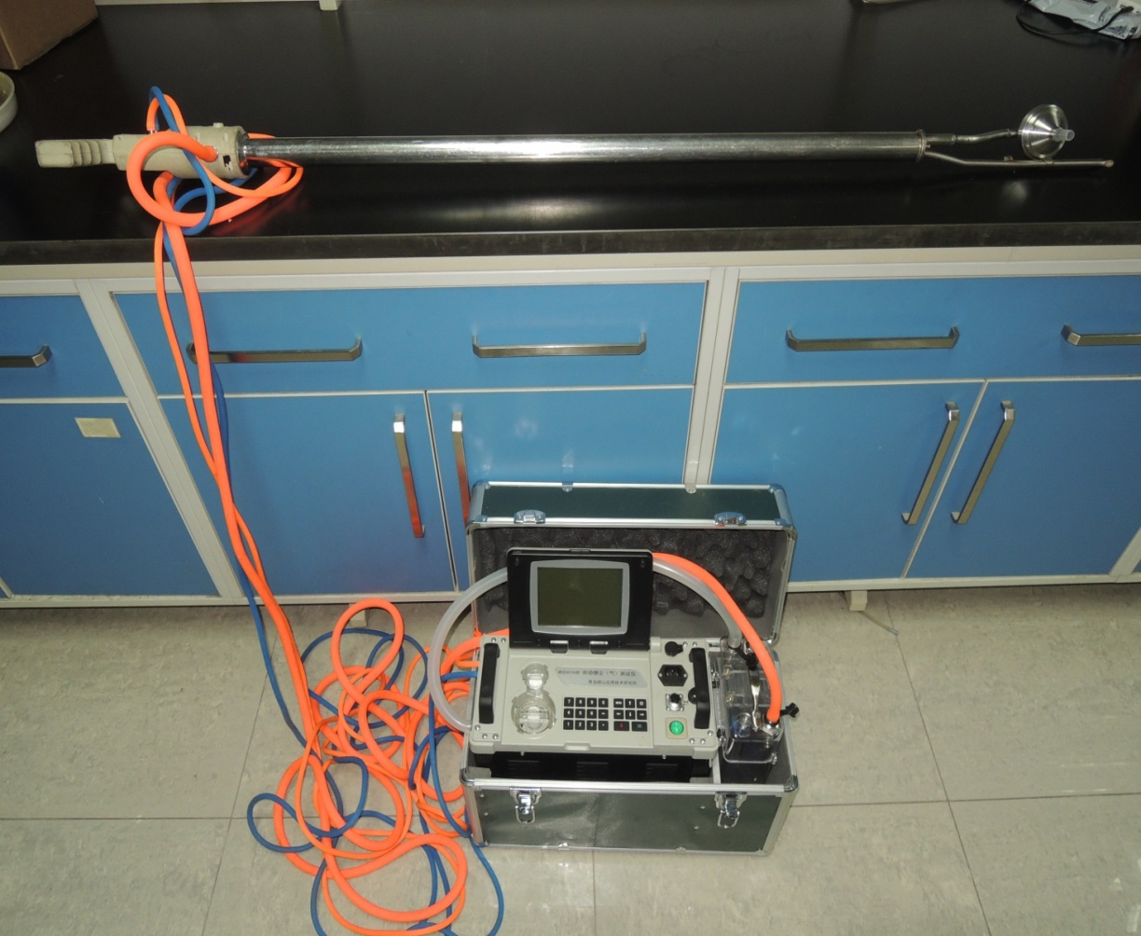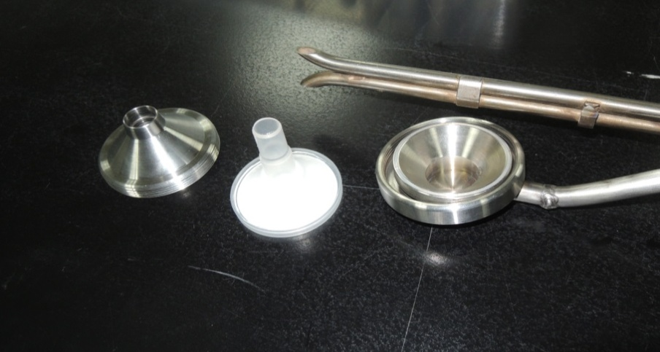

图4-1 餐饮油烟颗粒物检测仪器 图4-2 油烟颗粒物采样枪及一体式滤芯

为了了解现行国标法油烟与油烟颗粒物的相关性，标准编制组开展了国标法油烟和重量法测油烟颗粒物的比对研究。标准编制组选取具有采样条件的典型餐饮企业，在餐饮企业的废气排放端管道上相近处开取2个采样孔，在餐饮企业中午和晚上的营业高峰时段同时按照国标法采集油烟和按照重量法采集颗粒物，采样孔的设置按照GB 18483-2001《饮食业油烟排放标准》（试行）中有关规定进行。采样时，2台崂应3012H的智能油烟烟尘采样仪分别配置油烟不锈钢金属滤筒采样枪和一体式颗粒物滤芯采样枪进行同时采样，然后分别用国标红外分光光度法和重量法进行分析，标准编制组选取了20多家不同类型的典型餐饮企业，剔除无效样品，共采集了41组样品，获得的国标法油烟和重量法颗粒物的实测排放浓度及比值如表4-1所示，按烧烤类和非烧烤类分类，比对测试结果如图4-3和4-4所示。

表4-1 国标法油烟和重量法颗粒物比对测试结果

|  |  |  |  |  |  |
| --- | --- | --- | --- | --- | --- |
| **序号** | **采样时间** | **颗粒物实测平均浓度（mg/m3）** | **油烟实测平均浓度（mg/m3）** | **油烟颗粒物与油烟比值** | **餐饮企业类型** |
| 1 | 20160322晚上 | 23.5 | 0.86 | 27.29 | 烤鸭 |
| 2 | 20160721中午 | 12.5 | 0.71 | 17.80 |
| 3 | 20160721晚上 | 12.8 | 1.09 | 11.78 |
| 4 | 20160727中午 | 2.2 | 0.18 | 12.01 | 烧烤 |
| 5 | 20160727晚上 | 5.4 | 0.19 | 28.06 |
| 6 | 20160727晚上 | 2.7 | 0.33 | 8.03 |
| 7 | 20160714晚上 | 3.8 | 0.48 | 7.98 |
| 8 | 20160405中午 | 3.6 | 0.58 | 6.30 |
| 9 | 20160405晚上 | 6.5 | 1.29 | 5.07 |
| 10 | 20160714中午 | 2.3 | 0.45 | 5.03 |
| 11 | 20160302中午 | 41.6 | 19.57 | 2.13 |
| 12 | 20160302晚上 | 49.6 | 21.79 | 2.28 |
| 13 | 20160223中午 | 1.8 | 0.55 | 3.2 | 单位食堂 |
| 14 | 20160229中午 | 4.1 | 1.13 | 3.6 | 家常菜 |
| 15 | 20160229晚上 | 3.8 | 1.12 | 3.4 |
| 16 | 20160301中午 | 4.5 | 1.32 | 3.4 | 川湘菜 |
| 17 | 20160301晚上 | 4.3 | 1.58 | 2.7 |
| 18 | 20160303中午 | 2.1 | 1.08 | 1.9 | 淮扬菜 |
| 19 | 20160303晚上 | 1.2 | 0.71 | 1.6 |
| 20 | 20160310中午 | 1.2 | 0.31 | 3.8 | 商场综合排口 |
| 21 | 20160311中午 | 4.2 | 2.00 | 2.1 |
| 22 | 20160311晚上 | 3.8 | 1.98 | 1.9 |
| 23 | 20160316中午 | 5.3 | 1.67 | 3.2 | 川味小吃 |
| 24 | 20160316晚上 | 1.4 | 0.74 | 1.9 |
| 25 | 20160317中午 | 1.4 | 0.30 | 4.7 | 商场综合排口 |
| 26 | 20160317晚上 | 2.1 | 0.59 | 3.5 |
| 27 | 20160712中午 | 4.7 | 1.93 | 2.4 | 川湘菜 |
| 28 | 20160712中午 | 2.0 | 0.59 | 3.4 |
| 29 | 20160712晚上 | 4.8 | 2.29 | 2.1 |
| 30 | 20160712晚上 | 1.3 | 0.25 | 5.1 |
| 31 | 20160713中午 | 2.9 | 1.72 | 1.7 | 家常菜 |
| 32 | 20160713晚上 | 2.3 | 1.32 | 1.7 |
| 33 | 20160722中午 | 2.3 | 0.42 | 5.5 | 企业食堂 |
| 34 | 20160726中午 | 2.6 | 0.59 | 4.46 | 家常菜 |
| 35 | 20160726中午 | 1.6 | 0.21 | 7.55 |
| 36 | 20160726晚上 | 1.8 | 0.38 | 4.75 |
| 37 | 20160726晚上 | 2.3 | 0.37 | 6.06 |
| 38 | 20160728中午 | 3.5 | 2.68 | 1.30 | 粤菜 |
| 39 | 20160728中午 | 3.7 | 2.07 | 1.8 |
| 40 | 20160728晚上 | 2.0 | 1.30 | 1.5 |
| 41 | 20160729中午 | 2.2 | 1.04 | 2.2 | 西式快餐 |

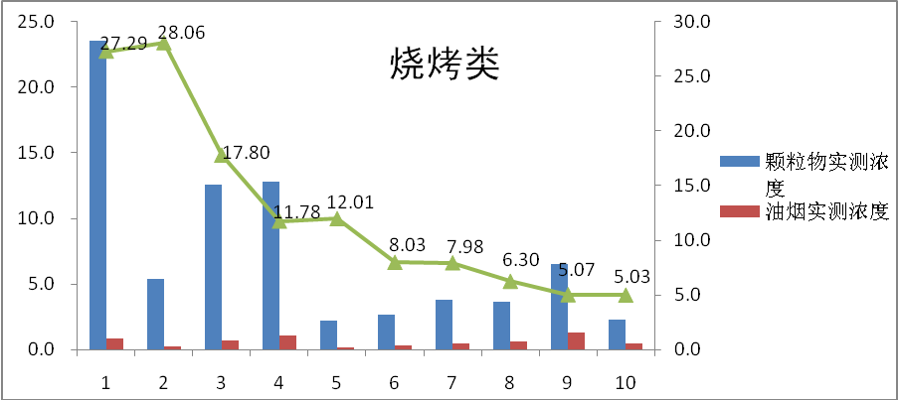

图4-3 烧烤类颗粒物和油烟比对测试结果

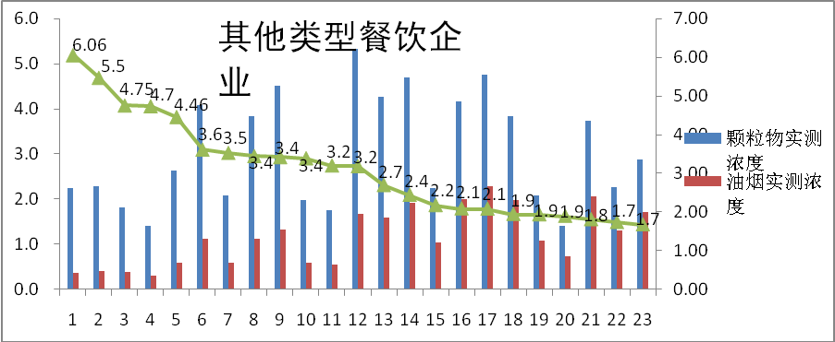

图4-4 其他类型餐饮企业颗粒物和油烟的比对测试结果

对比对测试结果按烧烤类和非烧烤类进行分别分析，发现烧烤类餐饮业排放的颗粒物浓度是油烟的5倍以上，表明原标准中油烟指标严重低估了烧烤类餐饮企业的颗粒物排放量。而对于其他类型餐饮企业，颗粒物对油烟的比值则主要集中在2-5之间，表明其他类别的餐饮企业重量法测得的颗粒物比国标法测得的油烟结果要高。

可见，采用重量法测得的油烟颗粒物比国标法油烟测得的结果显著要高，能完全涵盖国标法油烟测试的对象，因此，本标准将现行国标的油烟更改为颗粒物，采用基于重量法的改良的适合餐饮低浓度排放特性的测试方法来检测餐饮业排放的油烟颗粒物，测试方法配套本标准同步发布执行。

另外，通过调研和研究发现，餐饮服务单位在进行烹饪操作时，油脂和碳水化合物等会氧化裂解产生一定量的挥发性有机物，挥发性有机物作为光化学烟雾和PM2.5的前体物之一，对环境的危害很大，因此本标准增加了挥发性有机物作为控制指标之一。

## 污染物排放限值的确定及制定依据

### 4污染物浓度限值的确定原则

污染物排放限值的确定充分考虑了行业的实际排放现状，以国际先进的污染控制技术为依据，结合国家环境管理和产业政策发展防方向，设定严格的排放控制要求，以严格环境准入，削减污染物排放，倒闭产业结构调整优化。

### 油烟颗粒物排放限值的确定

为掌握北京市餐饮业油烟颗粒物的排放水平，标准编制组选取北京20多家典型的饮企业在排放口处多次进行了重量法油烟颗粒物的采样和检测，剔除无效数据共获得了42个颗粒物排放浓度样本。将获得的实际排放浓度按照国标方法换算成单个灶头基准风量时的排放浓度，这样更有利于不同餐饮企业排放浓度的比较。北京市20多家餐饮企业排放的油烟颗粒物的实际浓度和基准风量浓度，如表4-2所示。

表4-2 餐饮企业油烟颗粒物排放监测数据

|  |  |  |  |  |  |
| --- | --- | --- | --- | --- | --- |
| **序号** | **采样时间** | **实测排风量(m3/h)** | **颗粒物实测平均浓度（mg/m3）** | **颗粒物基准平均浓度（mg/m3）** | **实际使用灶头数** |
| 1 | 20160229中午 | 31791 | 4.1 | 5.4 | 12 |
| 2 | 20160229晚上 | 27184 | 3.8 | 4.4 | 12 |
| 3 | 20160713中午 | 40635 | 2.9 | 4.9 | 12 |
| 4 | 20160713晚上 | 36996 | 2.3 | 3.5 | 12 |
| 5 | 20160726中午 | 7857 | 2.6 | 5.2 | 2 |
| 6 | 20160726中午 | 10564 | 1.6 | 4.1 | 2 |
| 7 | 20160726晚上 | 8190 | 1.8 | 3.7 | 2 |
| 8 | 20160726晚上 | 9882 | 2.3 | 5.6 | 2 |
| 9 | 20160802中午 | 13086 | 7.8 | 8.5 | 6 |
| 10 | 20160802晚上 | 13360 | 8.7 | 9.6 | 6 |
| 11 | 20160301中午 | 7739 | 4.5 | 4.2 | 4 |
| 12 | 20160301晚上 | 6876 | 4.3 | 3.7 | 4 |
| 13 | 20160712中午 | 7197 | 4.7 | 4.2 | 6 |
| 14 | 20160712中午 | 7496 | 2.0 | 1.9 | 6 |
| 15 | 20160712晚上 | 7842 | 4.8 | 4.7 | 6 |
| 16 | 20160405中午 | 7227 | 3.6 | 2.5 | 5 |
| 17 | 20160405晚上 | 7076 | 6.5 | 4.5 | 5 |
| 18 | 20160302中午 | 10226 | 41.6 | 42.7 | 5 |
| 19 | 20160302晚上 | 10234 | 49.6 | 50.7 | 5 |
| 20 | 20160714中午 | 14394 | 2.3 | 3.2 | 5 |
| 21 | 20160714晚上 | 8707 | 3.8 | 3.3 | 5 |
| 22 | 20160727中午 | 10539 | 2.2 | 5.7 | 2 |
| 23 | 20160727中午 | 14833 | 3.0 | 11.0 | 2 |
| 24 | 20160727晚上 | 10159 | 5.4 | 13.6 | 2 |
| 25 | 20160727晚上 | 14673 | 2.7 | 9.8 | 2 |
| 26 | 20160303中午 | 10583 | 2.1 | 5.3 | 2 |
| 27 | 20160322晚上 | 2811 | 23.5 | 8.3 | 2 |
| 28 | 20160721中午 | 3694 | 12.5 | 11.6 | 2 |
| 29 | 20160721晚上 | 3622 | 12.8 | 11.6 | 2 |
| 30 | 20160322晚上 | 2811 | 23.5 | 8.3 | 2 |
| 31 | 20160311中午 | 69962 | 4.2 | - | - |
| 32 | 20160311晚上 | 67693 | 3.8 | - | - |
| 33 | 20160317中午 | 27059 | 1.4 | - | - |
| 34 | 20160317晚上 | 26836 | 2.1 | - | - |
| 35 | 20160316中午 | 13876 | 5.3 | 18.7 | 2 |
| 36 | 20160316晚上 | 15908 | 1.4 | 5.7 | 2 |
| 37 | 20160223中午 | 12580 | 1.8 | 3.8 | 3 |
| 38 | 20160722中午 | 15929 | 2.3 | - | - |
| 39 | 20160728中午 | 10243 | 3.5 | 6.0 | 3 |
| 40 | 20160728中午 | 15197 | 3.7 | 9.5 | 3 |
| 41 | 20160728晚上 | 9613 | 2.0 | 3.2 | 3 |
| 42 | 20160729中午 | 3443 | 2.2 | 3.9 | 1 |

为评估北京市不同餐饮企业的大气污染物排放情况，标准编制组选取采样检测的企业囊括了川湘菜、烧烤、西式快餐、家常菜、烤鸭、淮扬菜以及商场美食城等北京市的典型餐饮企业，具有很好的典型性。

典型餐饮企业重量法油烟颗粒物监测结果如表4-2所示。从监测结果可见，选取的典型餐饮企业重量法测得37个油烟颗粒物的基准风量排放浓度在1.9~50.7 mg/m3之间，表明不同餐饮企业排放的油烟颗粒物的差距很大。这与餐饮企业的规模，菜系类型，采样时候的工况以及客流量具有很大的相关性。例如同为烤翅吧，当采样时客流量很少只有30%的上座率时，排放的油烟颗粒物浓度明显低于采样时上座率70~100%的情况。从菜系类型来看，烧烤和川湘菜排放的大气污染物显著高于其他类型。

对油烟颗粒物检测结果进行数理分析，分别计算他们的平均数、中位数、60百分位、70百分位和标准差，见表4-3。从数理统计结果可知，在所监测的典型餐饮企业中，50%的餐饮企业排放的油烟颗粒物基准浓度低于4.8mg/m3。根据数理统计获得的实测颗粒物/油烟比值的中位数为3.4，即50%的颗粒物浓度是油烟浓度的3.4倍，以现行国家标准油烟的最低排放限值2mg/m3做参考，则换算成颗粒物的排放浓度为6.8mg/m3，即颗粒物的最低排放限值为6.8mg/m3的情况下与国家标准的限值保持一致，当国标油烟最低排放浓度规定为1mg/m3时，则换算成颗粒物的排放浓度为3.4mg/m3。因此本标准颗粒物浓度排放限值确定为表4-4。本标准颗粒物的最高允许排放浓度分两个时段分别执行。第Ⅰ时段颗粒物最高允许排放浓度为5.0 mg/m3，相当于现行国标1.5mg/m3；第Ⅱ时段颗粒物最高允许排放浓度为4.0 mg/m3，当于现行国标1.2mg/m3，较之第一时段有一定的提高。

在技术可达性方面，采样监测过程中发现，这些餐饮企业均有安装净化设施，但是由于缺乏有效的清洗维护，这些净化设施净化效率很低，形同虚设。在现有的油烟净化技术中，大部分的技术只要设备选型适当，清洗维护合理，大多都能够达到90%的净化效率。因此，超标的企业通过相关措施，如更换高效的油烟净化设备有望能达到本标准的要求。

表4-3 油烟颗粒物监测结果数理统计

|  |  |  |  |
| --- | --- | --- | --- |
| **项目** | **颗粒物实测浓度（mg/m3）** | **颗粒物基准浓度（mg/m3）** | **油烟颗粒物与油烟比值** |
| 平均数 | 6.3 | 7.9 | 5.5 |
| 中位数 | 3.2 | 4.8 | 3.4 |
| 60百分位 | 3.8 | 5.5 | 4.5 |
| 70百分位 | 4.4 | 7.6 | 5.1 |
| 标准差 | 9.7 | 9.4 | 6.0 |

表4-4 本标准颗粒物的最高允许排放浓度（mg/m3）

|  |  |  |
| --- | --- | --- |
| **污染物** | **第Ⅰ时段** | **第Ⅱ时段** |
| 颗粒物 | 5.0 | 4.0 |

### 非甲烷总烃排放限值的确定

本标准编制组对典型餐饮企业的非甲烷总烃的排放进行大量的现场采样测试，最终获得了100个有效样本，获得的典型餐饮企业非甲烷总烃的排放浓度见表4-5。

表4-5 餐饮企业非甲烷总烃排放监测数据

|  |  |  |  |  |  |  |  |
| --- | --- | --- | --- | --- | --- | --- | --- |
| **样本编号** | **菜系** | **NMHCs实测浓度（mg/m3）** | **NMHCs基准浓度（mg/m3）** | **样本编号** | **菜系** | **NMHCs实测浓度（mg/m3）** | **NMHCs基准浓度（mg/m3）** |
| 1 | 烧烤 | 24.8 | 26.8 | 51 | 家常菜 | 1.6 | 1.8 |
| 2 | 烧烤 | 32.7 | 43.5 | 52 | 家常菜 | 8.7 | 14.7 |
| 3 | 烧烤 | 16.7 | 17.1 | 53 | 家常菜 | 4.7 | 7.3 |
| 4 | 烧烤 | 27.1 | 21.7 | 54 | 家常菜 | 3.9 | 16.6 |
| 5 | 烧烤 | 24.1 | 24.6 | 55 | 家常菜 | 5.8 | 24.7 |
| 6 | 烧烤 | 9.5 | 6.9 | 56 | 家常菜 | 0.7 | 1.7 |
| 7 | 烧烤 | 23.9 | 17.0 | 57 | 家常菜 | 0.4 | 0.8 |
| 8 | 烧烤 | 11.3 | 16.3 | 58 | 家常菜 | 4.6 | 11.9 |
| 9 | 烧烤 | 45.1 | 39.3 | 59 | 家常菜 | 6.5 | 17.1 |
| 10 | 烧烤 | 1.6 | 4.1 | 60 | 家常菜 | 1.8 | 1.3 |
| 11 | 烧烤 | 1.3 | 5.0 | 61 | 家常菜 | 1.0 | 0.7 |
| 12 | 烧烤 | 3.9 | 10.0 | 62 | 家常菜 | 3.0 | 3.2 |
| 13 | 烧烤 | 4.6 | 16.7 | 63 | 家常菜 | 3.1 | 3.4 |
| 14 | 烧烤 | 3.9 | 11.4 | 64 | 家常菜 | 0.5 | 1.5 |
| 15 | 烧烤 | 4.4 | 14.1 | 65 | 家常菜 | 2.7 | 8.7 |
| 16 | 西式快餐 | 6.7 | 17.4 | 66 | 家常菜 | 1.5 | 3.0 |
| 17 | 西式快餐 | 2.9 | 7.5 | 67 | 家常菜 | 1.8 | 4.8 |
| 18 | 西式快餐 | 0.4 | 1.0 | 68 | 家常菜 | 2.1 | 4.3 |
| 19 | 西式快餐 | 0.3 | 0.8 | 69 | 家常菜 | 1.5 | 3.6 |
| 20 | 西式快餐 | 2.4 | 2.0 | 70 | 烤鸭 | 60.7 | 63.7 |
| 21 | 西式快餐 | 1.7 | 2.6 | 71 | 烤鸭 | 26.8 | 28.1 |
| 22 | 川湘菜 | 34.9 | 44.8 | 72 | 烤鸭 | 12.6 | 13.2 |
| 23 | 川湘菜 | 24.9 | 31.7 | 73 | 烤鸭 | 10.0 | 10.5 |
| 24 | 川湘菜 | 3.9 | 3.7 | 74 | 烤鸭 | 20.1 | 21.1 |
| 25 | 川湘菜 | 2.7 | 2.3 | 75 | 烤鸭 | 12.6 | 13.2 |
| 26 | 川湘菜 | 16.7 | 15.0 | 76 | 烤鸭 | 10.0 | 10.5 |
| 27 | 川湘菜 | 7.1 | 6.7 | 77 | 烤鸭 | 20.1 | 21.1 |
| 28 | 川湘菜 | 5.7 | 5.6 | 78 | 烤鸭 | 13.1 | 12.1 |
| 29 | 川湘菜 | 12.8 | 12.2 | 79 | 烤鸭 | 19.2 | 17.4 |
| 30 | 川湘菜 | 4.5 | 12.6 | 80 | 烤鸭 | 14.8 | 10.3 |
| 31 | 川湘菜 | 4.3 | 11.6 | 81 | 小吃 | 4.7 | - |
| 32 | 川湘菜 | 2.1 | 5.8 | 82 | 小吃 | 1.3 | 4.6 |
| 33 | 川湘菜 | 1.2 | 3.3 | 83 | 小吃 | 1.4 | 5.7 |
| 34 | 川湘菜 | 5.9 | - | 84 | 小吃 | 10.8 | - |
| 35 | 川湘菜 | 0.4 | - | 85 | 食堂 | 2.2 | 2.5 |
| 36 | 川湘菜 | 0.4 | - | 86 | 食堂 | 3.9 | 4.3 |
| 37 | 川湘菜 | 2.6 | - | 87 | 食堂 | 1.3 | 2.7 |
| 38 | 淮扬菜 | 12.7 | 16.8 | 88 | 食堂 | 2.0 | 8.0 |
| 39 | 淮扬菜 | 0.4 | 1.1 | 89 | 火锅 | 6.2 | 5.6 |
| 40 | 淮扬菜 | 0.4 | 1.1 | 90 | 火锅 | 2.8 | 8.5 |
| 41 | 粤菜 | 4.4 | 8.7 | 91 | 火锅 | 5.0 | 16.2 |
| 42 | 粤菜 | 8.2 | 16.4 | 92 | 火锅 | 1.4 | 3.2 |
| 43 | 粤菜 | 9.3 | 15.9 | 93 | 商场混合排口 | 1.2 | - |
| 44 | 粤菜 | 8.8 | 22.2 | 94 | 商场混合排口 | 1.4 | - |
| 45 | 粤菜 | 3.4 | 5.5 | 95 | 商场混合排口 | 2.3 | - |
| 46 | 粤菜 | 2.7 | 4.4 | 96 | 商场混合排口 | 12.3 | - |
| 47 | 家常菜 | 17.9 | 16.1 | 97 | 商场混合排口 | 1.7 | - |
| 48 | 家常菜 | 13.4 | 10.9 | 98 | 商场混合排口 | 1.7 | - |
| 49 | 家常菜 | 32.8 | 43.4 | 99 | 商场混合排口 | 9.1 | - |
| 50 | 家常菜 | 1.4 | 1.9 | 100 | 商场混合排口 | 4.4 | - |

从表4-5可见，选取的典型餐饮企业测得93个非甲烷总烃的基准风量排放浓度在1.1~63.7 mg/m3之间，表明不同餐饮企业或同一餐饮企业不同时间排放的非甲烷总烃的差距非常大。在这些典型餐饮企业中，烧烤所排放的非甲烷碳氢化合物（NMHC）最高，规模比其他餐饮企业小，但是排放的污染物浓度却最高，另外，不少餐饮企业的实际排放浓度很低，灶头数少，但是实测风量很高，换算成基准风量的排放浓度就很高，相当于将污染物稀释排放。从监测数据还可看出，餐饮企业排放的非甲烷总烃（NMHC）的浓度大都比油烟颗粒物的排放浓度大，有些甚至大一个数量级。可见，挥发性有机物（VOCs）是餐饮企业排放的重要大气污染物之一，比油烟和颗粒物的污染更为严重。因此，制定餐饮业挥发性有机物（VOCs）的排放限值标准，控制餐饮业挥发性有机物（VOCs）的排放对控制整个大气污染具有重要作用。

对非甲烷总烃的检测结果进行数理分析，分别计算他们的平均数、中位数、60百分位、70百分位和标准差，见表4-6。从数理统计结果可知，93个非甲烷总烃基准排放浓度监测结果平均值为12.1mg/m3，中位数为9.3 mg/m3，表明非甲烷总烃排放限值为10mg/m3时，50%左右的现有企业能够达标。另外调研发现，已经发布的北京市家具制造、汽车维修、包装印刷、汽车制造行业的VOCs的最高允许排放浓度为15 ~25mg/m3，由于餐饮业非甲烷总烃的排放浓度相对工业行业要低，因此本标准参照工业行业VOCs的排放标准并适当加严，本标准非甲烷总烃浓度排放限值确定为表4-7。本标准非甲烷总烃的最高允许排放浓度分两个时段分别执行。第Ⅰ时段与现行国标接轨，对非甲烷总烃的排放浓度不做规定，为的是给净化器生产企业研发和餐饮企业改造缓冲时间；第Ⅱ时段非甲烷总烃的排放浓度为10 mg/m3，与现行国标相比从无到有。

表4-6 非甲烷总烃监测结果数理统计

|  |  |  |
| --- | --- | --- |
| **项目** | **NMHC实测浓度（mg/m3）** | **NMHC基准浓度（mg/m3）** |
| 平均数 | 8.5 | 12.1 |
| 中位数 | 4.4 | 9.3 |
| 60百分位 | 5.8 | 12.1 |
| 70百分位 | 9.4 | 16.0 |
| 标准差 | 10.4 | 11.5 |

表4-7 本标准非甲烷总烃的最高允许排放浓度（mg/m3）

|  |  |  |
| --- | --- | --- |
| **污染物** | **第Ⅰ时段** | **第Ⅱ时段** |
| 非甲烷总烃 | - | 10.0 |

在技术可达性方面，研究表明工业行业的VOCs净化技术如活性炭吸附、低温等离子等正常运行维护对VOCs的去除效率能达到60%左右。那么现有的油烟净化技术如与VOCs的净化技术进行集成，如机械式+低温等离子+活性炭吸附的复合技术，对VOCs应该也能够有一定的去除效率，因此，本标准新增非甲烷碳氢化合物的最高允许排放浓度和最低去除效率是为了推动油烟净化设备生产企业由单纯的油烟净化向着油烟颗粒物和VOCs协同净化的方向发展。标准先行，以引导行业企业自主研发，并为企业研发指明方向。

## 污染控制及管理要求

本标准强制规定“餐饮服务单位烹饪操作产生的大气污染物应通过集排气系统收集后经净化设施处理后达标排放，污染物无组织排放视同超标。”，与 GB18483-2001 中“排放油烟的饮食业单位必须安装油烟净化设施，并保证操作期间按要求运行，油烟无组织排放视同超标。”相比更为详细具体，强调了烹饪操作污染物的收集和处理，并且必须达标排放才行，而不是只要安装净化设施即可。

本标准还对餐饮服务单位的集排气系统进行了明确规定，要求集气设施的水平投影面积需超出烹饪作业区周边20cm以上。该规定主要为餐饮服务单位的集排气系统的设计做出规范，从餐饮服务单位设计建造之初就有力保证废气的有效收集，减少废气的无组织逸散，提高废气的收集效率。

为了保证餐饮服务单位的排放能够达到本标准的要求，本标准规定餐饮服务单位应安装使用经环境保护产品认证的净化设备，产品安全性能应符合相关要求。通过该条规定进行源头管理，从而避免各种质次价低的油烟净化设施进入北京市场，规范了净化器市场，保证餐饮服务单位的达标排放。

本标准还对餐饮服务单位的集排气系统和净化设施的运行维护提出相应要求。净化设施的维护保养对餐饮服务单位能否达标排放具有重要影响。调研发现北京市的餐饮服务单位按现行国标要求均已安装净化设施，但是安装的净化设施在使用一段时间后净化效率急剧下降。目前，餐饮服务单位集排气系统和净化设施的清洗周期是按照消防要求进行的，即两个月清洗一次。然而按照该消防要求进行维护保养的净化设施几乎不能够满足现行排放标准的要求，企业净化设施几乎形同虚设。为使餐饮服务单位安装了符合环境保护产品认证要求的净化设施后能保持较好的净化效率稳定运行，本标准规定餐饮服务单位的集排气系统和净化设施应定期维护保养。集气设施每周至少清洗集油1次，风管每两月清洗1次，净化设施每月清洗或更换滤料一次，并做好清洗和更换记录。该规定将集气设施与风管和净化设施分开并且清洗周期更短，是因为集气设施离烹饪区域最近，最容易被污染而堵塞影响集气效果。而净化设施的清洗也由现行的两月一次缩短为一月一次，以保证净化设施的性能获得更好的保养。另外，本标准还规定餐饮服务单位应保存净化设施制造商、产品名称与规格、清洗维护记录等资料至少三年备查。该规定为环境保护行政主管部门现场检查、判断企业是否存在违法行为提供了具体的执法依据。

本标准还提出了不同规模餐饮服务单位应定期自行开展排放监测的要求，根据餐饮服务单位规模的不同，规定大型餐饮服务单位应每季度组织自行监测1次，中型餐饮服务单位每半年组织自行监测1次, 小型餐饮服务单位每年组织自行监测1次，餐饮服务单位应保存监测记录及结果至少3年备查。该项规定为餐饮服务单位掌握自身排放情况和执法部门日常监督和检查提供依据。此外，本标准还特别规定大型餐饮服务单位应安装净化设施在线监控系统，以监控净化设施的正常稳定运行。

## 污染物检测要求

本标准的采样位置和采样点的设置，结果分析与处理方法均参照GB18483-2001的规定执行。大气污染物的分析测定方法按表4-8的方法执行。

表4-8 餐饮业大气污染物测定方法

|  |  |  |  |
| --- | --- | --- | --- |
| 序号 | 污染物项目 | 标准名称 | 标准号 |
| 1 | 油烟颗粒物 | 餐饮业 油烟颗粒物的测定 手工称重法 | 与本标准配套发布，待定 |
| 2 | 非甲烷总烃 | 固定污染源废气 挥发性有机物的采样 气袋法  固定污染源排气中非甲烷总烃的测定 气相色谱法  固定污染源废气 甲烷/总烃/非甲烷总烃的测定 便携式氢火焰离子化检测器法 | HJ732  HJ/T38  DB11/T 1367 |
| 注：本标准实施之日后，国家再行发布的适用的餐饮业大气污染物分析方法也应执行。 | | | |

本标准要求餐饮服务单位大气污染物的排放情况进行监测时，采样时间应在污染物排放高峰时段进行；油烟颗粒物的测定方法应满足《餐饮业 油烟颗粒物的测定 手工称重法》的要求；对非甲烷总烃的测定方面，当采用气袋法采样时，应连续采集1至3个样品，每个样品不少于20min，采样操作/运输和保存按照HJ732的规定执行；样品气体需统一加热到50℃后再取样，分析按照HJ/T38的规定执行。

## 标准监督实施要求

本标准负责监督实施的单位参考GB18483-2001由北京市各级人民政府环境保护主管部门负责监督实施。

本标准的监督实施要求依据 GB18483-2001 中“7 标准实施的 7.1 内容”并强调在任何情况下，餐饮服务企业应遵守本标准规定的餐饮油烟排放控制要求，安装使用符合要求的餐饮油烟净化设备，并正常运行和定期维护。各级环保部门进行监督性检查时，可以现场即时采样或监测结果，作为判定排污行为是否符合排放标准以及实施相关环境保护管理措施的依据。

# 国内外相关标准调查和研究

## 国外相关标准及政策研究

由于饮食习惯和食品烹调方式的差异，国外餐饮业油烟浓度较低，因此，世界各国并没有针对饮食业空气污染物制定排放标准，仅有美、日基于消防立场以消防法规来进行管制。

（1）美国

美国消防署基于消防立场制订了“商业烹饪设备油烟去除装置设置标准”(Standard for the Installation of Equipment for Removal of Smoke and Grease-Laden Vapors from Commercial Cooking Equipment)，该标准于1990年立法通过，1991年2月8日生效。其管辖对象为商业营利用烹饪设备（不含住宅厨房），主要管制重点以安全、防火为主，其管制方式是制定设备规范使从业者遵循，但并未指明空气污染物排放标准。

此外，美国南海岸空气质量管理局于1997年制定了《经营性餐馆污染排放控制规范》，并于2009年进行了修订。该控制规范主要针对链式烤炉和下烧式烤炉做规定。对链式烤炉，现有的和新建的链式烤炉优先推荐使用按照规定方法测试并获得认证的催化氧化控制设备，而要使用其他控制设备的话，需要按照规定方法测得比催化氧化法具有更好的PM和VOCs削减率，并获得认证。对下烧式烤炉，则按照烤炉安装的时间和烹饪牛肉的量的不同（具体见表5-1），要求在不同时间内安装PM削减率达85%以上的控制设备。

另外，该控制规范还对餐饮企业的记录保存、豁免情况以及PM和VOCs的分析测试方法做了详细规定。

表5-1 下烧式烤炉合格时间

|  |  |
| --- | --- |
| 下烧式烤炉安装时间和烹饪牛肉数量 | 合格日期 |
| 采用日期之前  >1500lbs/周（以3个月的滚动平均计算）  >1250lbs/周（以3个月的滚动平均计算） | 2013年1月1日  2013年7月1日 |
| 采用日期之后（包括采用日期）  >1500lbs/周（以3个月的滚动平均计算）  >1250lbs/周（以3个月的滚动平均计算） | 2010年7月1日  2011年1月1日 |

（2）日本

日本中央政府环保法规中，对于油烟没有明确的行业空气污染排放标准或管制规范，在日本“大气污染防治法”中仅规定“有污染事实者，当地环保主管机关可由行政命令要求公私场所解决污染问题”。此外日本地方政府也基于消防立场以消防法规加以管制，如东京消防厅制定的“业务用厨房设备附属油烟去除装置技术基准”（1993年修正版），实施油烟去除装置性能检查，并指明符合该基准的产品则被认定为“财团法人日本厨房工业会合格品”，贴印认证，以证明厨房设备能确保防灾及安全，其认证主要内容包括油烟去除装置基准、油烟去除装置的油烟去除效率要求、油烟去除装置的认证制度等。

此外，日本环境省水、大气环境局大气生活环境室制定了《饮食业恶臭控制导则》文件（非强制性），目的是为指导日本的饮食业恶臭排放满足国家环境保护条例及恶臭防治法 。该导则分餐饮类型推荐最优控制技术与对策，特别地，如油烟和恶臭控制，会根据油烟量多少及恶臭强度推荐最合适的控制技术。

## 港澳台相关标准政策研究

（1）香港

香港没有专门针对餐饮油烟的排放标准，只有针对饮食业的环保法例要求，没有制定油烟的排放限值。2009年，环保署颁布了《饮食业的环保法例要求》，该要求针对空气污染、噪音污染、污水排放以及废物处理都提出了相应的环保要求。其中空气污染方面，主要是控制由烹饪产生的油烟及难闻气味的排放，规定厨房排放的废气不得有肉眼可见的油烟，而排放物不得对临近处所造成气味污染。因此，香港环保署向饮食业主及经营者发放了《控制食肆及饮食业的油烟及煮食气味》小册子，旨在帮助他们认识和应用最好的切实可行控制措施。这本小册子的主要内容包括：空气污染问题控制标准、排气口位置、油烟及煮食气味的控制等。另外，香港环保署出台了《评估煮食油烟控制设备的除油烟性能标准测试技术规范》，对餐饮油烟净化设备的净化效率的评估方法做了详细的规定。该技术规范提供一套标准的测试程序，让煮食油烟控制设备的供货商和制造商，进行测试的试验所和其他有关机构，据以测试煮食油烟控制设备的性能。这套测试技术规范，详列采样及分析程序，可用以同位评估煮食油烟控制设备的油烟去除效率。

（2）澳门

“澳门食肆及同类场所油烟、黑烟和气味污染控制指引”主要由一般原则、污染控制设备的设计、排放口的设计、污染控制设备的运作及管理、静电除油烟机、燃料的使用、二次污染的控制和投诉处理机制几大部分组成。指引中油烟浓度排放限值规定为 2.0mg/m3，与我国标准相同，但要求加装静电或其他同类设备的控制效率≥90%， 加装复合式（油隔+运水烟罩+静电机） 的控制效率≥95%，高于我国标准要求。澳门还出台了《关于餐饮业场所加装油烟控制设备与设置烟囱等的建议技术规范》，该规范规定了餐饮场所油烟控制装置系统的性能与要求等。

（3）台湾

台湾环保署于1997年起针对省内饮食业空气污染防治进行了饮食基本资料调查，并于2000年完成“饮食业空气污染物管制规范及排放标准草案”。该草案主要规定了饮食业作业场所空气污染物产生区应设置集排气系统，并对集排气系统的性能与要求做了细致规定。同时该草案还要求符合管制要求的餐饮作业场所应设置排放削减率应达90%以上的污染防治设施，优先推荐使用静电净化设备，并对静电净化设备的性能和维护作出具体规定。但一直没有正式发布。

高雄市的餐饮业管理参照高雄市环境维护管理自治条例第15条进行，主要管制餐饮业的臭气排放，以及扰民问题。高雄环保局每年制定列管对象（主要是一定规模以上的餐饮企业）进行定期检查，对群众举报的餐馆，环保局强制整改或加装净化设备，以达到臭气排放限值之内。高雄市餐饮业油烟管制作业流程如图5-1所示。

图5-1高雄市餐饮业油烟管制作业流程图

## 国内相关标准政策研究

我国最早有关饮食业方面的文件是1989年颁布实施的《饮食建筑设计规范》(JGJ 64-89) ，规范共分四章，对饮食业总平面、建筑设计、建筑设备等作了规定。整个规范主要强调建筑设计方面，如规定了餐厨比、餐厅高度、物流通道、加工间设备材质等，但整个规范基本未涉及环境保护方面的内容。

之后，国家环保总局和国家工商局于1995年2月21日发布的《关于加强饮食娱乐服务业企业环境管理的通知》规定, 饮食服务企业的选址要符合要求、配置防治污染的设施, 保护周围的生活环境，防止环境污染。饮食服务企业必须设置收集油烟的装置，并且通过专门的烟囱排放油烟污染物, 专用烟囱排放的高度和位置, 应以不影响周围的居民生活环境为原则。

1996年国务院颁布的《中华人民共和国大气污染防治法》，其中第四十四条规定：城市饮食服务业的经营者, 必须采取措施, 防治油烟对附近居民的居住环境造成污染。该条款的规定具有原则性，不具有可操作性。我国环境保护法对饮食业的油烟污染防治没有具体的规定。

因此，国家环境保护总局于2000年后相继发布了饮食业污染排放标准及设备技术规范等，主要有《 饮食业油烟排放标准 （ 试行 ） 》GB18483-2001 、《 饮食业油烟净化设备技术要求及检测技术规范（ 试行） 》HJ/T62-2001、行业标准《饮食业环境保护技术规范》HJ554-2010和《环境保护产品技术要求便携式饮食油烟检测仪》HJ2526-2012。GB18483-2001规定了饮食业油烟的排放限值和油烟的采样检测方法，而HJ/T62-2001对饮食业油烟净化设备提出了合理的技术要求以及评估净化设备所应遵守的检测技术规范，这两个标准成为了饮食业环境管理和环境执法的最主要技术依据。同年，国家环境保护总局发布了《关于加强饮食业油烟污染防治监督管理的通知》，通知要求所有新建或改建、扩建的饮食业单位, 必须按照标准（指《饮食业油烟排放标准》）安装符合要求的油烟净化设备, 严格执行环境保护“三同时”制度。对现有饮食业单位采取示范试点，逐步推开的方式，分批整改治理。对逾期不能达标的单位，依据《大气污染防治法》的规定实施处罚。

地方上，山东省在2006年颁布了山东省地方标准 《饮食业油烟排放标准》 DB37/597-2006，该标准在国标的基础上加严了油烟的最高允许排放浓度，提高了油烟净化设备的最低去除效率，规定了臭气浓度排放限值为70（无量纲），对排气筒出口周围20cm半径范围内有高于排气筒出口的易受影响的建筑物时规定了更加严格的特别排放限值。

上海在2002年颁布了 《饮食业油烟快速检测检气管法》 DB31/T287-2002 应用于油烟气排放达标快速检测，便于管理部门开展监督工作。2014年11月，上海市发布了《上海市餐饮业油烟排放标准》（DB31/844-2014），该标准对国标油烟排放浓度加严到1.0mg/m3，净化效率要求统一提高到90%，还规定了臭气排放浓度不能超过60（无量纲）。

我国饮食业相关法律、标准及规范归纳见表 5-2。

表5-2 我国饮食业相关法律、标准及规范列表

|  |  |  |  |
| --- | --- | --- | --- |
| 地区 | 法律、标准及规范名称 | 标准代码 | 备注 |
| 国家 | 《中华人民共和国大气污染防治法》 |  | 对饮食业油烟提出控制要求 |
| 《饮食业油烟排放标准（试行） 》 | GB18483-2001 | 规定了最高允许排放浓度和油烟净化设施的最低去除效率，规定了油烟的采样和分析方法 |
| 《饮食业油烟净化设备技术要求及检测技术规范（试行） 》 | HJ/T 62-2001 | 为检测油烟净化设备去除效率及其它性能进行规范 |
| 环境空气质量标准 | GB3095-2012 | 提出环境空气各项污染物的浓度指标，同样适用于饮食业周边环境空气 |
| 《恶臭污染物排放标准》 | GB14554-93 | 油烟涉及恶臭物质排放的参考该标准 |
| 《饮食业环境保护技术规范》 | HJ 554-2010 | 规定单位选择与总平面布置、环境保护设计总体要求、油烟净化与排放、排水与隔油、噪声与振动控制、 固体废物控制要求等 |
| 《环境保护产品技术要求便携式饮食油烟检测仪》 | HJ2526-2012 | 规定了便携式饮食油烟检测仪的定义、技术要求、检验方法、检验规则、标志、包装、运输、贮存等内容 |
| 山东省 | 山东省地方标准《饮食业油烟排放标准》 | DB37/597-2006 | 规定了最高允许排放浓度、油烟净化设备的最低去除效率、臭气浓度和油烟排气筒最低排放高度。 |
| 上海市 | 《饮食业油烟快速检测检气管法》 | DB31/T287-2002 | 该方法对排放速率在0-1×105m3/h 规模的饮食业单位排放的油烟浓度的排放标准限值2mg/m3进行判别。 |
| 上海市地方标准《餐饮业油烟排放标准》 | DB31/844-2014 | 规定了最高允许排放浓度和油烟净化设备的最低去除效率，臭气浓度。 |

# 实施本标准的环境经济技术分析

## 实施本标准的经济技术分析

根据典型餐饮企业实际排放监测数据，不包括新建餐饮企业，为达到本标准第二时段规定的油烟颗粒物和非甲烷总烃的排放限值，有60%的餐饮企业需要改造更换高效颗粒物净化设备，50%的餐饮企业需要加装VOC去除装置。假设60%的餐饮企业全部更换高效静电油烟净化器和50%的餐饮企业加装活性炭吸附装置，按一年内所有不达标的现有企业全部改造完成，则静电式高效油烟净化设备和活性炭吸附设备的总投入为161028万元，一年的运行维护费用投入为114841万元。本次标准实施具体的达标改造设备投入及运行费用估算如表6-1。

表6-1 达标改造设备投入及运行费用投入估算（单位：万元）

|  |  |  |  |  |  |  |  |
| --- | --- | --- | --- | --- | --- | --- | --- |
| 类型 | 油烟净化设备 | 平均风量m3/h | 餐饮企业数量 | 投资成本万元/台 | 经济效益万元 | 运行及维护成本万元/台/年 | 运维经济效益 |
| 静电式油烟净化设备 | 大型 | 16000 | 2750 | 3.2 | 8800 | 6.0 | 16500 |
| 中型 | 8000 | 15410 | 1.6 | 24656 | 3.0 | 46230 |
| 小型 | 4000 | 18098 | 0.8 | 14478 | 1.5 | 27147 |
| 活性炭吸附设备 | 大型 | 16000 | 2291 | 9 | 20619 | 2.0 | 4582 |
| 中型 | 8000 | 12842 | 4.5 | 57789 | 1.0 | 12842 |
| 小型 | 4000 | 15081 | 2.3 | 34686 | 0.5 | 7540 |
| 合计 | |  |  |  | 161028 |  | 114841 |

## 实施本标准的环境效益分析

根据2015年北京市食药监局卫生许可统计，北京市有餐饮服务单位共计约64000家，包括特大型餐馆，大中小型餐馆，小吃店，快餐店，食堂，集体用餐配送单位，中央厨房和民俗旅游户。根据本标准对北京市餐饮服务单位实际排放的监测数据，测算出北京市2015年餐饮业油烟颗粒物的总排放量为6127吨，非甲烷总烃的总排放量9191吨。根据排放限值确定的数理统计分析，油烟颗粒物限值为4mg/m3时，60%的餐饮企业不能达标需要改造更换高效净化设备，按照净化设备的颗粒物净化效率保持80%计算，则可减排油烟颗粒物2941吨；按照油烟颗粒物的粒径分布比例，60%以上为PM2.5，则可减排PM2.5最少1765吨。非甲烷总烃排放限值为10mg/m3时，50%的餐饮企业不能达标需要加装VOCs去除装置，按照活性炭吸附设备净化效率平均60%计算，则可减排非甲烷总烃2757吨。